Jatank

Krzysztof Romanowski

Inżynieria wiedzy i uczenie maszynowe

wrzesień 2014
Spis treści

Wprowadzenie 3
Środowisko 3
Przebieg prac 3
Koncepjca rozwiązania 4
Architektura systemu 5
Wyniki 6

Wprowadzenie

Projekt JaTank został zrealizowany w ramach przedmiotu Inżynieria Wiedzy i Uczenie Maszynowe. Jego celem było zastosowanie reguł do implementacji zachowania robota w środowisku Robocode.

Środowisko

Robocode – to opensourcowa gra programistyczna stworzona przez Mathewa Nelsona. Obecnie rozwijana jest głównie przez Flemminga N. Larsena oraz Pavla Šavarę. Została zaprojektowana jako aplikacja pomagająca w nauce programowania w Javie. Zadaniem gracza jest napisanie przy użyciu tego właśnie języka wirtualnego robota, który następnie bierze udział w walce ze stworzonymi przez innych pojazdami[1]. Początkujący użytkownicy mogą skorzystać z dostępnych, między innymi na stronie projektu, gotowych robotów, a bardziej zaawansowani programiści mają wręcz nieograniczone możliwości jeśli chodzi o wzbogacanie ich o nowe funkcje[2].

Za: http://pl.wikipedia.org/wiki/Robocode

JaTank jest planowany na podzbór możliwości środowiska: walki jednen na jeden.

Przebieg prac

JaTank jest zamiennikiem orginalnego pomysłu ScaTank. ScaTank miał opierać się na podobnych konceptach oraz być napisany w języku Scala. Dokumentacja Robocode wskazywała że jest to wykonalne. Jednak okazało się to prawdziwe tylko w stosunku do składni: biblioteka standardowa nie była ładowana przez Robocode.
Po kilku godzinach prób zmodyfikowania środowiska Robocode została podjęta decyzja prześcia na Java'e.

Koncepjca rozwiązania

Podstawą działania systemu jest garść reguł. Reguły są przystosowane do 2 aspektów działania robota:
- strzelanie
- poruszanie się

Zastowany alorytm jest następujący:
- Wybierz losową kolejność reguł
- Wybierz 1 regułe która pasuje do sytuacji
- Wykonaj regułe

W systemie wyróżniamy dwie sytuację dla których możemy aplikować reguły:
- dostrzeżono przeciwnego robota
- nasz robot został trafiony
Odpowiadają im redzaje regół:
- strzelanie (gdy dostrzeżono wroga)
- porusznie (gdy zostaliśmy trafieni)

Architektura systemu
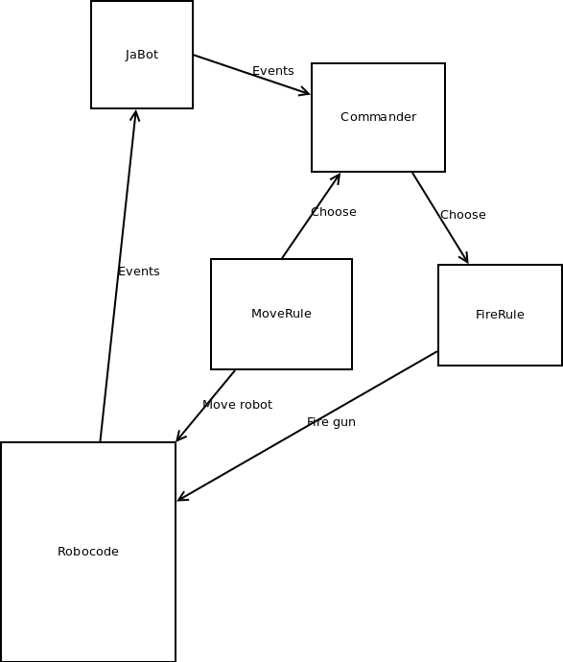

Wyniki

Nasz robot poprawinie aplikował reguły co przyczyniało się do lepszych wyników. Osiągane wyniku pozwalały na równorzedną walkę z domyslnymi robotami, jednak starcie z interaktywnym robotem (symulacja pewnych technik zachowania) uwidaczniały słabości naszego robota.
Niedoskonałości nie wynikały z słabości silnika tylko z niedostateczniej ilości regół i słabego pokrycia zbioru możliwych sytuacji.
Wprowadzona losowość sprawiała że system powinien być trudnym przeciwnikiem dla sytemów uczących się zachowania robotu.

